GOLOVEI SERVICII S.R.L.
Adresa: mun. Chisinau, bd. Dacia 73/1, of. 16
BC”VICTORIABANK”S.A .
Cod bancă VICBMD2X500  Cont de decontare nr. : IBAN MD26VI022243000000192MDL |  | telefon  079136542
Cod fiscal : 1018600003302

OFERTA DE CARTE

№ | Descrierea serviciului | Preţ, MDL
1 | Sunt elev! | 180
2 | Я – ученик! | 180
3 | Королевство эмоций | 250
4 | Psihoprofilaxia în clasele primare | 180
5 | Cariera mea începe în școală | 204
6 | Școala – prietena preadolescenților | 120
7 | Familia – promotor al valorilor | 120
8 | Familia – promotor al valorilor. Caiet de lucru | 10
9 | Семья – сокровищница ценностей. Рабочая тетрадь | 10
10 | 29 ore pentru cariera mea | 276
11 | 29 ore pentru cariera mea. Caietul de lucru | 70
12 | Procese cognitive și stil de muncă. Volumul I | 300
13 | În lumea șahului. Caietul elevului | 40

La comanda în mărime de cel puțin 2000 lei oferim reduceri de 5%.

Pentru a face comanda, trimiteți lista cărților pe care doriți să le procurați, indicând cantitatea pentru fiecare carte, ca să vă expediem contul de plată.

După ce se face transferul primiți factura fiscală și cărțile.

Pentru a urmări noile publicații accesați: www.shop.psihologie.md/

Totodată „Golovei Servicii” SRL vă propune abonamente anuale de utilizare a testelor psihologice de pe platforma www.test.psihologie.md.

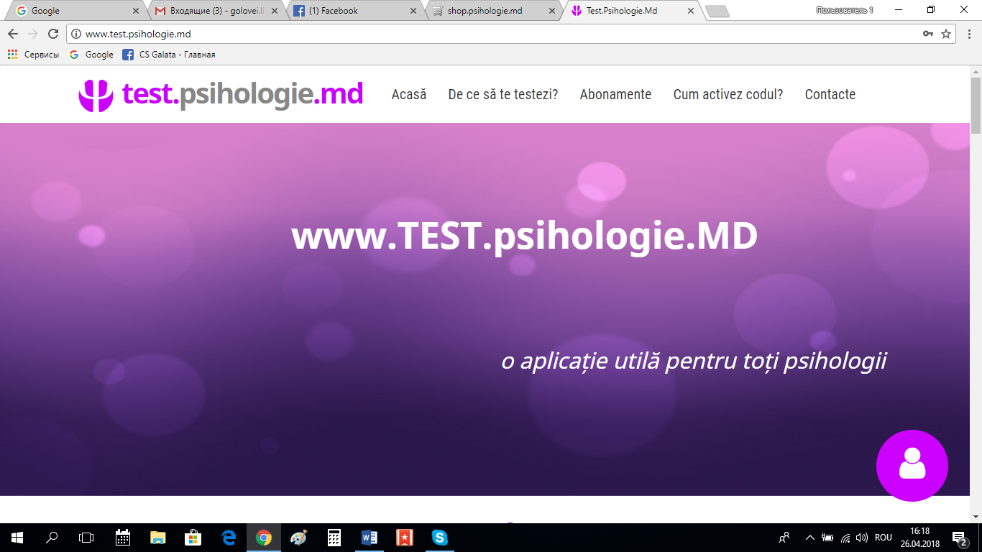

Platforma conține teste psihologice, ce fac parte din setul de tehnici psihologice, utilizate de psihologii școlari în activitatea profesională: procese cognitive, sfera emoțională, teste de personalitate, ghidare în carieră, sociometria etc.

Beneficii: Este unica platformă care calculează automat și oferă psihologului Procese-verbale individuale și de grup (conform recomandărilor Consiliulului Metodic al psihologilor din mun. Chișinău) în care sunt incluse rezultatele și concluziile statistice ale rezultatelor.

Lista abonamentelor:
- Socimetria – 100 lei/an
- Psiholog – 300 lei/an
- Carieră – 300 lei/an
- Vip (toate abonamentele) – 500 lei/an

La procurarea Abonamentlui VIP psihologul obține acces la toate testele de pe platformă.

Notă: Abonamentele sunt nominale. Nu se permite utilizarea abonamentului de mai multe persoane.
În cazul depistării de către administrator a încercării de a utilizare de către mai multe persoane a aceluiași abonament, abonamentul se blochează.

